Конспект по экологии в старшей группе «Книга жалоб природы!»

Воспитатель Гудова Асият Алиевна.

Цель: - формировать у детей основы экологической культуры.

Задачи

Образовательные: расширять и систематизировать знания детей о природе, формировать у детей желание знать правила поведения в лесу и выполнять их; закрепить знания детей об элементарных правилах безопасности в лесу; закрепить знания детей о лесе; развивать представления о том, как действия людей вредят природе; Закрепить названия цветов-первоцветов: одуванчик, подснежник, ромашка.

Развивающие: развивать у детей желание вносить посильный вклад в природоохранное воспитание населения, развивать кругозор, внимание, память, мышление при решении проблемных ситуаций связную речь, развивать мелкую моторику рук.

Воспитательные: воспитывать бережное отношение и ответственность за окружающую природу; воспитывать чувство коллективизма, развивать коммуникативные навыки; вызвать радость и удовлетворение от того, что сумели помочь лесу;

Интеграция образовательных областей: «Художественно-эстетическое развитие», «Познавательное развитие», «Социально коммуникативное развитие», «Физическое развитие», «Речевое развитие».

Виды детской деятельности: игровая, продуктивная, коммуникативная, познавательно — исследовательская.

Методы: практический, игровой, наглядный, слуховой, словесный.

Приёмы: погружение в игровую ситуацию;

* беседа;
* групповая, коллективная работа; - релаксация, динамическая пауза,
* создание проблемной ситуации

**Материалы и оборудование**: экологические знаки, аудиозаписи «весенний лес», «аудиозапись, макеты деревьев, «мусор»: коробочки от сока, фантики от конфет, пустые пакетики от чипсов, пустые бутылочки из-под йогуртов, напитков, перчатки, мешок для мусора, солнышко, макеты подснежников, одуванчиков, ромашка, ковер- самолет с заплатками (нарисованные первоцветы одуванчики, подснежники, ромашка, зеленые галстуки, воздушный зеленый шар, волшебная коробочка, медали защитники леса, грибочки, насекомые, пеньки деревьев, тропинка.

Ход занятия

Дети входят в группу

Воспитатель: - Ребята давайте поздороваемся.

Меня зовут Асият Алиевна.

Давайте всем пожелаем доброго утра!

Придумано кем — то, просто и мудро,

При встрече здороваться, доброе утро!

Доброе утро, солнцу и птицам!

Доброе утро, улыбчивым лицам!

И каждый из нас станет добрым, отзывчивым,

Если добро будет длиться до вечера!

Каждый день нужно начинать с хорошего настроения.

Давайте возмем друг друга за руки, закроем глаза и передадим друг другу ту искорку тепла и любви, что живет в нашем сердце.

Почувствуйте, как по нашим рукам из ладошки в ладошку переходит доброта. Почувствовали?

**Воспитатель:** - Дети сегодня мы с вами отправимся в путешествие в мир природы. Как вы думаете, что такое природа? (Природа-это всё то что нас окружает и не создано руками человека).

**Воспитатель:** - А именно куда мы отправимся, вы узнаете, если отгадаете загадку:

Он большой, густой, зеленый

Представляет целый дом,

В нем найдут приют и птицы,

Зайки, волки и лисицы.

У него полно плодов

Ягод, шишек и грибов…

*(под музыку залететает воздушный шар с конвертиком)* Ребята, смотрите к нам залетел воздушный шарик и кажется там какое – то письмо, давайте посмотрим, что же там написано. *(читает письмо*)

**Здравствуйте, ребята!**

**Давно мы с вами не встречались,**

**У меня в лесу сейчас очень много дел и мне нужна ваша помощь.**

**Я оставил вам посылку, это «Жалобная книга природы» моего леса .**

**Откройте его и вы поймете, кто жалуется и какие безобразия творятся в лесу.**

**Жду вашей помощи.**

*(старичок - лесовичок)*

**Воспитатель.**

Да, ребята, что-то случилось серьезное в лесу.

Давайте, поможем обитателям леса!

Кто-то нарушал правила поведения в лесу.

А вы знаете правила поведения в лесу?

Воспитатель подводит детей к знакам правилам поведения в лесу.

Дети: да, знаем. В лесу

* нельзя шуметь,
* нельзя ломать деревья,
* нельзя разорять муравейники,
* нельзя забирать из леса домой животных,
* нельзя разжигать костры,
* нельзя оставлять мусор и др.

Воспитатель Молодцы! Если вы знаете правила, то можем идти на помощь лесу.

Воспитатель: Ребята, а мы возьмем знаки правила поведения?

Дети: да.

Воспитатель: Как вы, думаете, для чего они нам пригодятся?

Дети говорят предположения и берут знаки с собой

-Нам надо быстро отправиться в лес.

Я предлагаю полететь на волшебном «ковре-самолёте».

Разворачиваю «ковёр», ребята, посмотрите, он какой – то стал тусклый, он потерял свое волшебство, и чтобы он смог полететь, нам надо его оживить, наш волшебный ковер был украшен яркими цветами, теперь там остались только тени. Посмотрите, ребята, на что похожи эти тени?

На цветы (*ответы детей*). А какие это цветы давайте назовем.

(на подносе лежат цветы: ромашка, подснежник, одуванчик).

Дети накладывают и определяют те «тени» цветов, которые подходят для украшения ковра).

* Назовите цветы-первоцветы, которые вам понадобились

**Воспитатель:** молодцы, ребята, теперь, благодаря вам волшебный ковер- самолет опять оживился, давайте возьмемся за ковер и повторим волшебные слова:

**Наш ковёр по небу мчится:**

**Что же с нами приключится?**

**Унесет нас до небес,**

**Попадём на нём мы в лес!**

**Воспитатель:**

* Ну вот, мы с вами в лесу. Здравствуй лес, полон сказок и чудес.

Воспитатель: --Ребята, смотрите, а вот под деревом посылочка, которую нам оставил лесовичок. Это «Жалобная книга природы»!

Но почему ее цвет красный? \ ответы детей\ - Правильно.

Цвет ее обложки- тревожный сигнал людям. Она очень похожа на «Красную книгу России», в которой записаны все исчезающие виды животных и растений нашей планеты.

«Остановитесь! Одумайтесь!» - шепчет человеку природа.

Ребята, давайте откроем и послушаем, что говорит нам

**«Жалобная книга природы»**.

*(звучит аудиозапись, голос Жалобной книги)*

    Много жалоб накопилось

У природы на людей.

Воды речек замутились

Пересох в лесу ручей.

Стали чахнуть липы, клены

На обочинах дорог.

Скоро свои птичьи трели

Соловей нам не споет.

**Воспитатель:** Люди часто ведут себя неправильно в природе и не осторожно наносят ей вред.

Я предлагаю вам надеть зеленые галстуки **«Юных экологов»** и скорее поспешить на помощь обитателям волшебного леса.

**Воспитатель**: Ну, ребята, вперёд! Пойдёмте по тропинке.

Почему мы вошли в лес, осторожно, по тропинке?

(Чтобы не нарушить жизнь птиц и животных, не наступить на насекомых, не помять цветов)

**Воспитатель:** — О чем же еще поведает нам книга жалоб?

**— Шум и гам в лесу стоит,**

**В норках весь лесной народ сидит.**

**Почему их обижают,**

**И в лесу спокойно жить мешают?**

**Воспитатель:** Дети, вы слышите? Что это за звук? Это нас на помощь зовет лес. (Изображение леса) Посмотрите внимательно, что с ним случилось?

.

Дальний конец группы, оформленный как лес - ёлочки, грибочки, травка, цветочки, под деревьями можно посадить игрушечных лесных зверят, повсюду разбросан мусор — пластиковые бутылки, пакеты, бумажки, жестяные банки).

**Воспитатель:**

Вот мы и попали с вами в лес. Он и правда печальный какой-то стоит. Птички не поют, листочки на деревьях не шелестят, кузнечики не стрекочут. Что же с ним случилось, ребята, как вы думаете?

Выслушиваются ответы детей.

* Дети, как вы думаете, можно ли бросать и оставлять мусор в лесу? Почему? А куда же нужно выбрасывать мусор? (выслушиваются ответы детей). А как мы можем помочь лесу? (собрать мусор в пакеты). Давайте-ка с вами его соберем (дети собирают мусор в пакеты, чтобы потом отнести его в мусорный бак).
* Давайте здесь поставим специальный знак. Он предупреждает о том, что в лесу нельзя оставлять мусор. (Дети ставят знак в лесу).

Дети, какие вы молодцы и лесу помогли, чистоту и порядок навели

А теперь давайте откроем следующую страничку и посмотрим, кто же еще нуждается в нашей помощи, там изображение муравья).

**Книга:**

**– Ой, беда, беда, беда**

**Пропала муравьиная нора,**

**На муравейник кто-то наступил,**

**Потом камнями завалил!**

-Ребята, давайте муравьям поможем, камни снова на тропинку сложим.

(дети берут камни, рассматривают их, на них цифры)

**Дидактическая игра  «Тропинка». (от 1 до 10)**

-Дети, вам надо восстановить тропинку и камешки расположить по порядковому счету от 1 до 10. Справитесь?

**Воспитатель:** – Как я рада за вас, ребята. Вы помогли муравьям восстановить их тропинку. А теперь давайте мы немножечко отдохнем.

Давайте все встанем в круг

*(Физминутка )*

**Руки подняли и покачали —**

**Это деревья в лесу.**

**Руки нагнули, кисти встряхнули Ветер сбивает росу.**

**В стороны руки, плавно помашем —**

**Это к нам птицы летят. Как они сядут, тоже покажем**

**Крылья сложили назад**

**Наклон.**

О чем же ещё поведает нам книга жалоб?

Мы с вами уже отдохнули, развеялись и готовы продолжить путь дальше, посмотрим, кто еще нуждается в нашей помощи. *(открывает следующую страничку Книги*) Дети, лесная сова просит нас о помощи.Злой волшебник заколдовал ее друзей – орлят и расколдовать сможете только вы ребята, с помощью перьев.

**Воспитатель:** -Посмотрите, как заколдовал злой волшебник птичек, чего не хватает у них?

**Дети**: - Хвостика.

Все птицы меняют перья, когда растет новое перышко, старое выпадает, чтоб перышку не пропадать, будем перышком печатать и расколдуем орлят.

*СПОСОБ - Печать перышком.*

*вид- оттиск*

*МАТЕРИАЛ- Перышко голубиное, гуашь, разведенная до консистенции сметаны.*

*ТЕХНИКА выполнения - Перышко обмакнуть в гуашь и приложить к крылышку слева направо.*

*СРЕДСТВА ВЫРАЗИТЕЛЬНОСТИ - пятно, фактура.*

Дети какие замечательные работы у вас получились, и мы с Вами расколдовали птиц, помогли сороке расколдовать ее друзей- орлят.

Посмотрите, наши птички правда получились совсем как живые! Давайте мы свои работы подарим нашей волшебной книге, чтоб больше ни одна жалоба не появилась в ней, а только добрые дела и замечательные рисунки.

Воспитатель — Посмотрите книга то закрылась, значит жалобы закончились и книга рада вашим рисункам и добрым делам.

Наведен порядок, и все это благодаря вашему труду и участию, дети.

Посмотрите, как в лесу стало светло. Они подходят к дереву.

Воспитатель находит под деревом коробочку.

-Посмотрите, ребята, какая коробочка, наверное, это лесовичок защитник леса оставил нам.

Открывают коробку, в ней медали «Юный эколог»

Дети получают медали.

**Воспитатель:** Дети, скажите, пожалуйста, Вам понравилось наше занятие?

Рефлексия СИНКВЕЙН (ЛЕС)

А что нового Вы узнали на нашем занятии?

Как хорошо в лесу, но нам пора возвращаться в детский сад.

Воспитатель:

Дети садятся на ковер-самолет и улетают в детский сад.

Я думаю, что после сегодняшней нашей встречи вы не только не будете нарушать правила поведения в природе, но и научите этому других.

Я хотела поблагодарить Вас дети за активное участие. Надеюсь, что наше занятие было полезно и познавательно для Вас.

**МУНИЦИПАЛЬНОЕ КАЗЕННОЕ ДОШКОЛЬНОЕ ОБРАЗОВАТЕЛЬНОЕ УЧРЕЖДЕНИЕ**

**«ДЕТСКИЙ САД «СОЛНЫШКО»**

Конспект

занятия

по экологии в старшей группе

**«Книга жалоб природы!»**

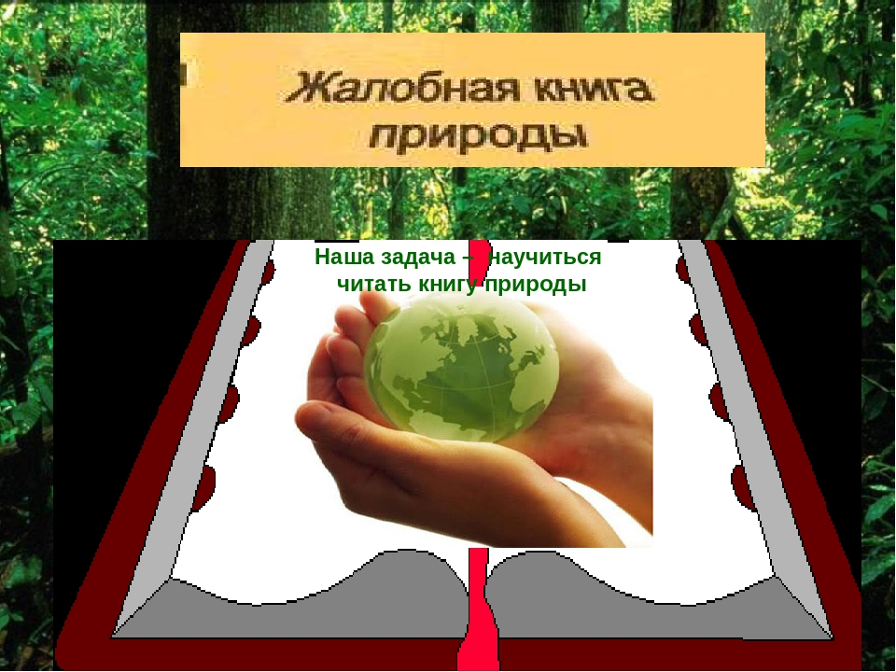

**Подготовил:**

**Воспитатель**

**Гудова Асият Алиевна.**

2020г.